5.1 管理员功能模块

5.1.1 用户管理功能

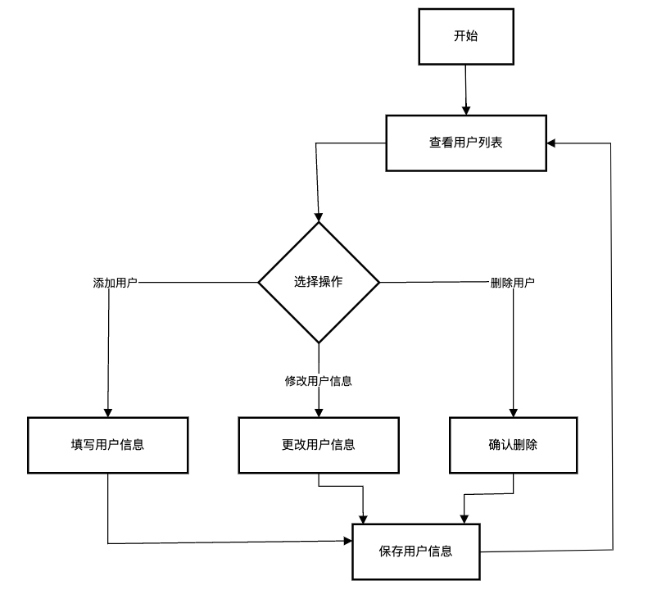管理员通过/system/user/list接口查看所有用户列表，包括普通用户和商家用户。系统支持按用户名、角色类型、注册时间等条件筛选用户。管理员可以通过/system/user/add接口添加新用户，通过/system/user/edit接口修改用户信息，通过 /system/user/remove接口删除用户。管理员可以设置用户状态（启用/禁用），通过/system/user/status/update接口更新用户状态。系统会自动记录用户的操作日志，包括登录时间、IP地址、操作类型等信息。

图5.1　登录管理流程图

5.1.2 商品管理功能

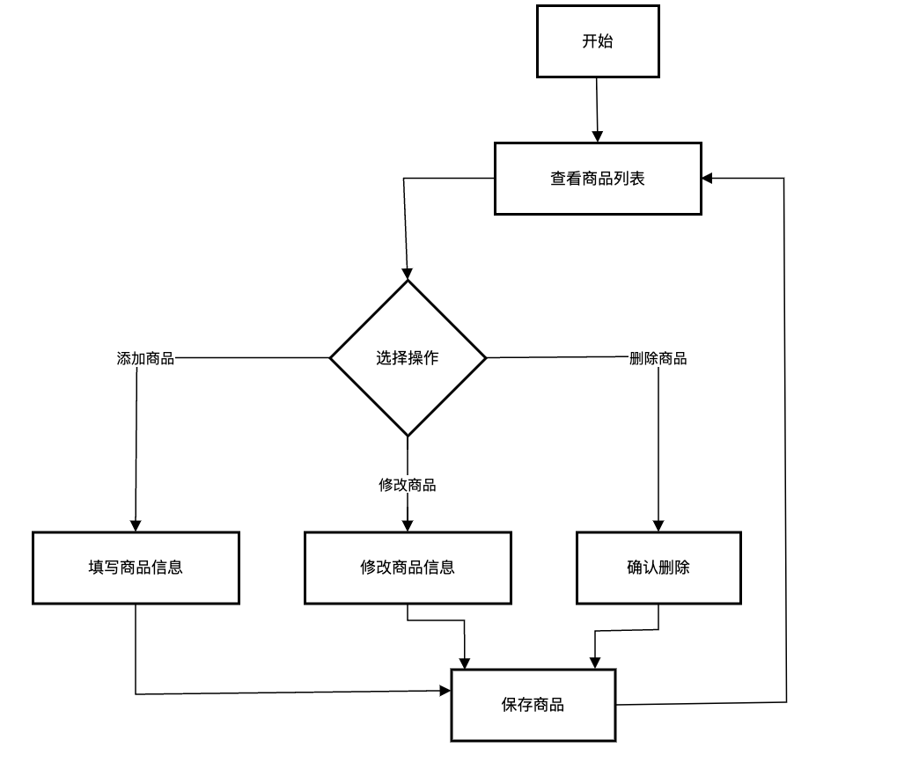管理员访问商品管理模块时，前端通过调用/system/apples/list接口加载所有苹果商品列表。管理员可以通过/system/apples/add接口添加新商品，通过/system/apples/edit接口修改商品信息，通过/system/apples/{productType}接口查看商品详情，通过/system/apples/remove接口删除商品。系统支持商品的上架和下架操作，管理员可以通过接口将商品标记为不同状态。每种商品都包含基本信息，如商品名称、库存、描述、图片等。系统会自动记录商品的创建时间、修改时间、操作人等信息，方便追踪商品变更历史。

图5.2　商品管理流程图

5.1.3 订单管理功能

管理员通过/system/order/list接口查看所有订单，包括所有用户的订单信息。系统支持按订单号、用户ID、订单状态、创建时间等条件筛选订单。管理员可以通过/system/order/status/update接口更新订单状态，如发货、取消订单等。管理员可以通过/system/order/export接口导出订单数据，用于数据分析和报表生成。系统会自动记录订单状态变更历史，包括操作人、操作时间、变更原因等信息。

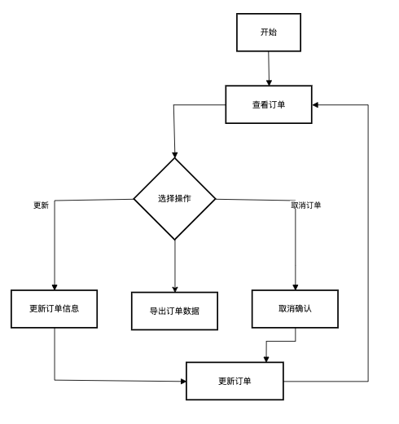图5.3　订单管理流程图

5.1.4 评论管理功能

管理员通过/system/comment/list接口查看所有评论，包括所有用户对商品的评价。系统支持按商品ID、用户ID、评分、评论时间等条件筛选评论。管理员可以通过/system/comment/remove接口删除违规评论，通过/system/comment/audit接口审核评论，通过/system/comment/reply接口回复用户评论。管理员可以通过/system/comment/score/{productId}接口查看商品的评分统计信息。

图5.4　评论管理流程图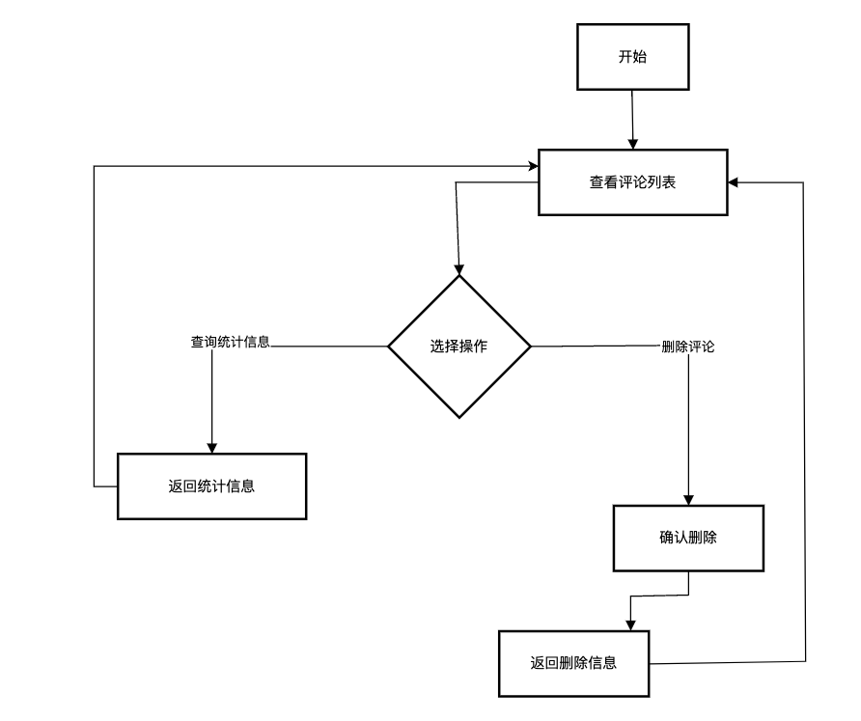

5.2 商家用户功能模块

5.2.1 商品管理功能

商家用户通过/system/apples/list接口查看自己发布的商品列表。例如苹果,商家可以通过/system/apples/add接口添加新商品，通过/system/apples/edit接口修改苹果信息，通过/system/apples/{productType}接口查看苹果详情。系统根据苹果的品质等级（qualityLevel）自动计算价格：

特级：基础价格 × 1.5

一级：基础价格 × 1.2

二级：基础价格 × 1.0

三级：基础价格 × 0.8

商家可以设置苹果的基础价格和品质等级，系统会自动计算最终价格。商家可以通过接口将苹果标记为上架或下架状态。

5.2.2 订单管理功能

商家通过/system/order/merchant/list接口查看与自己商品相关的订单。系统支持按订单号、订单状态、创建时间等条件筛选订单。商家可以通过/system/order/status/update接口更新订单状态，如发货等。商家可以通过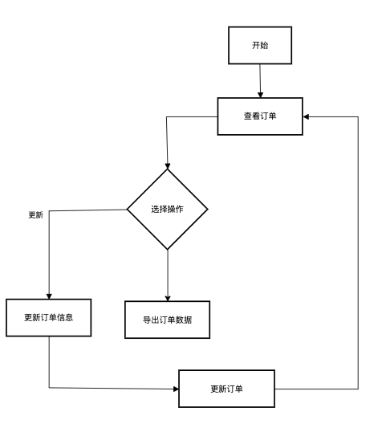/system/order/export接口导出自己的订单数据，用于销售统计和库存管理。

图5.5　商家订单管理流程图

5.2.3 评论管理功能

商家通过/system/comment/merchant/list接口查看自己商品的评论。系统支持按商品ID、评分、评论时间等条件筛选评论。商家可以通过/system/comment/reply接口回复用户评论，通过/system/comment/score/{productId}接口查看商品的评分统计信息。商家可以根据用户反馈调整商品质量和价格。

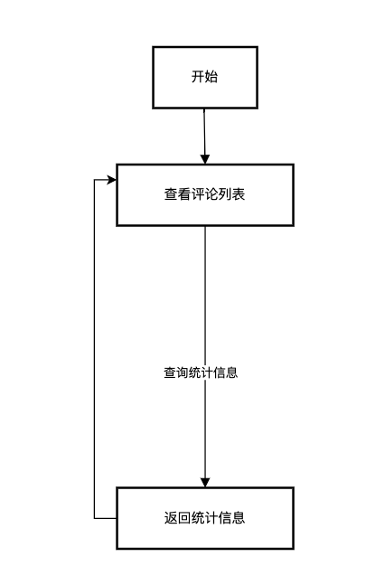图5.6　商家评论管理流程图

5.3 普通用户功能模块

5.3.1 用户登录注册功能

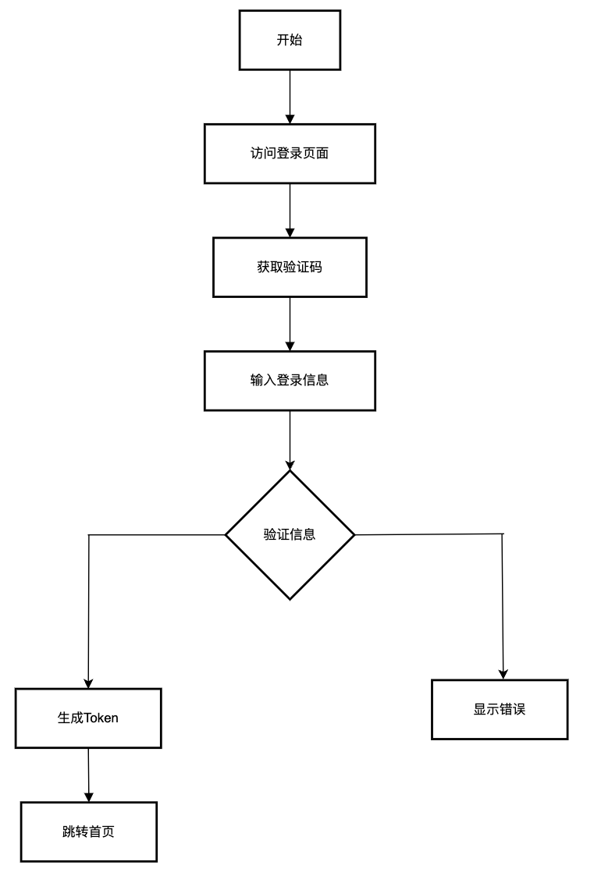用户访问平台时，首先通过前端调用/captchaImage接口获取验证码图片。用户在登录页面输入用户名、密码及验证码后，前端将数据提交至后端的/login接口。后端通过UsernamePasswordToken封装用户凭证，并调用UserDetailsServiceImpl从数据库中查询用户信息。系统依次验证用户是否存在、密码是否匹配、账号是否被锁定或禁用，同时校验验证码的正确性。若所有验证通过,TokenService生成包含用户身份信息的JWT Token，返回给前端；前端将 Token 存储于localStorage中，后续请求通过请求拦截器自动携带该 Token 以维持登录状态，并跳转至系统首页。

图5.7　用户登录流程图

用户通过访问/register接口进入注册页面。用户需要填写用户名、密码、确认密码、角色类型及验证码等信息。前端将数据提交至后端的/register接口，后端首先校验用户名唯一性，若已存在则返回"用户名已被占用"；随后检查密码复杂度、两次密码输入是否一致及验证码有效性。若全部通过，系统使用BCryptPasswordEncoder对密码加密存储至数据库，并为用户分配默认角色，同时记录注册时间、IP等信息。

5.3.2 商品浏览功能

用户可以通过/system/apples/list接口获取所有苹果列表，系统支持按以下条件进行筛选：

1. 按苹果类型筛选：可以指定查询特定类型的苹果

2. 按品质等级筛选：可以筛选出特定品质等级的苹果

3. 按价格区间筛选：可以设置价格范围进行筛选

4. 按库存状态筛选：可以筛选出有货或无货的苹果

5. 按上架状态筛选：可以筛选出已上架或已下架的苹果

用户可以通过/system/apples/{productType}接口查看单个苹果的详细信息，包括价格、库存、描述、图片等。

5.3.3 购物车管理功能

用户浏览苹果商品时，可以通过/system/apples/{productType}接口查看单个苹果的详细信息。当用户选择将苹果加入购物车时，前端会检查库存是否充足，然后调用/system/cart/add接口将商品添加到购物车。购物车信息包括用户ID、商品ID、商品数量、商品单价等。用户可以通过/system/cart/list接口查看购物车列表，通过/system/cart/edit接口修改商品数量，通过/system/cart/remove接口删除购物车商品。系统会自动计算购物车总价，并在用户确认订单时进行库存检查。如果库存不足，系统会提示用户调整数量或选择其他商品。

图5.8　购物车流程图

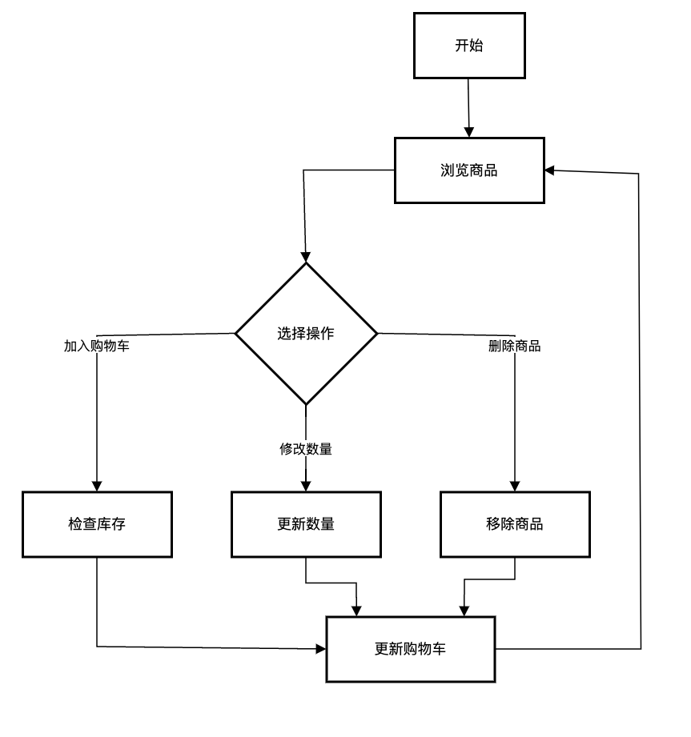

5.3.4 订单管理功能

用户确认购物车商品后，系统会通过/system/order/add接口创建订单并更新相关商品的库存。订单信息包括订单ID、用户ID、商品列表、总价、订单状态、创建时间等。用户可以通过/system/order/list接口查看自己的订单，通过/system/order/{orderId}接口查看订单详情。订单支付通过/system/order/pay接口处理，支付成功后系统会自动更新订单状态为待发货。用户可以通过/system/order/cancel接口取消未付款的订单，通过/system/order/refund接口申请退款。

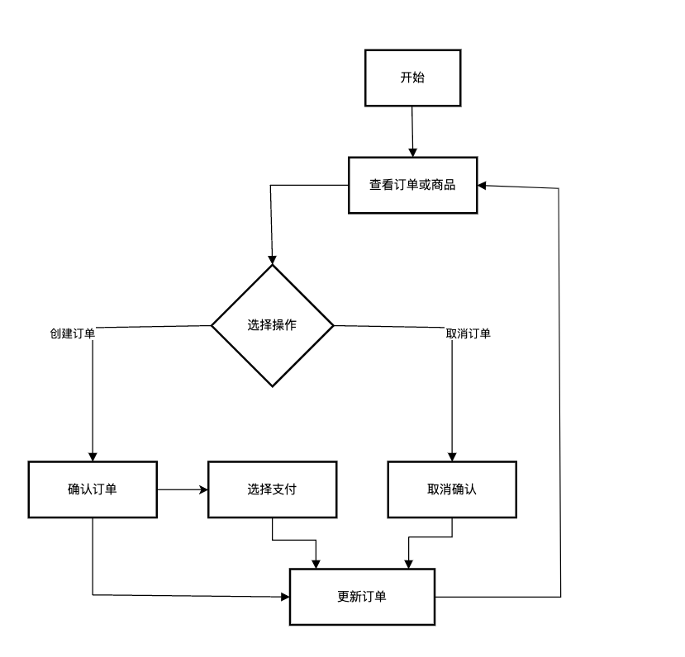图5.10　用户订单管理流程图

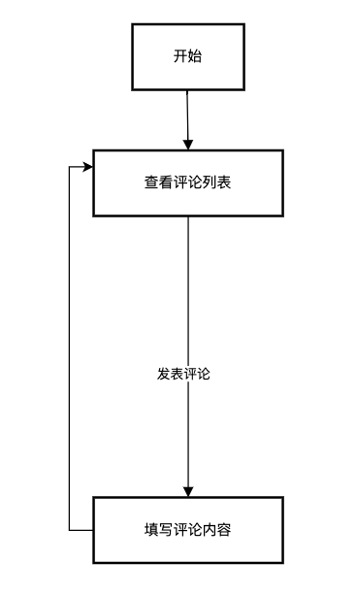5.3.5 评论功能

图5.11　用户评论流程图

用户购买商品后，可以在商品详情页面发表评论。评论内容通过/system/comment/add接口保存到数据库，包括用户ID、商品ID、评分、评论内容、评论时间、订单ID等信息。评论评分采用五星制，用户可以对商品的外观、口感、新鲜度等方面进行评分。评论支持图片上传功能，用户可以通过/system/comment/upload接口上传评论图片。用户可以通过/system/comment/list接口查看自己的评论历史，通过/system/comment/product/{productId}接口查看其他用户对商品的评价。